Муниципальное дошкольное образовательное бюджетное учреждение
"Детский сад комбинированного вида № 6"
города Всеволожска
Ленинградской области

Методическая разработка

«Развитие мелкой моторики у дошкольников с общим недоразвитием речи
посредством игр, сделанных из бытового материала»

Автор: учитель – логопед

Галина Александровна Черных

Всеволожск

Пояснительная записка
«Ум ребенка находится на кончиках его пальцев. Чем больше мастерства в детской руке, тем ребенок умнее. Именно руки учат ребенка точности, аккуратности, ясности мышления. Движения рук возбуждают мозг, заставляя его развиваться» В.А. Сухомлинский.
Движения пальцев рук влияют на развитие моторной функции речи и стимулируют развитие других психических функций – мышления, памяти, внимания. Уровень развития мелкой моторики – один из показателей интеллектуальной готовности к школе и именно в этой области дошкольники испытывают серьезные трудности. Поэтому работу по развитию мелкой моторики нужно начинать, задолго до поступления в школу, а именно с самого раннего возраста. Чем выше двигательная активность ребёнка, тем лучше развивается его речь. Взаимосвязь общей и речевой моторики изучена и подтверждена исследованиями многих крупнейших ученых, таких как И.П. Павлов, А.А. Леонтьев, А.Р. Лурия.
Воспитание детей всегда было и остается трудным делом. Особенно трудно приучить ребенка одеваться самому, шнуровать обувь, приносить игрушки, застегивать пуговицы. Для того чтобы помочь детям в этих трудных задачах, итальянским педиатром Марией Монтессори была разработана уникальная система дошкольного воспитания. На практике система Монтессори стала активно применяться в 20 веке. Методики, разработанные Марией Монтессори, изначально были рассчитаны для детей с особенностями, однако годы практики показали, что методика Монтессори может с успехом применяться при воспитании всех детей без исключения.
Как врач, Мария Монтессори понимала, что для духовного развития важно, чтобы ребенок мог чувствовать. Свой педагогический талант Мария Монтессори раскрыла в обучении детей сенсорике и моторике, развитии навыков чтения, письма, счета.
Монтессори искала такие методы и техники, которые помогали бы ребенку освоить навыки с минимальными затратами энергии и времени. Застегивание пуговиц, одевание, шнуровка обуви всегда вызывали трудности у детей маленького возраста, особенно у детей с нарушенным развитием, так как у таких малышей мелкая моторика развита очень слабо. После многих лет практики, Мария вывела закономерность: чем более развиты детские пальчики, т.е. моторика и сенсорика, тем быстрее ребенок начинает говорить. В связи с этим, многие игры для детей, разработанные Монтессори, рассчитаны именно на работу пальчиков.
Когда ребёнок овладевает двигательными умениями и навыками, развивается координация движений. Формирование движений происходит при участии речи. Особенно тесно связано со становлением речи развитие тонких движений пальцев рук.
Актуальность
Вопрос развития мелкой моторики у дошкольников довольно актуален. Это неоднократно подчеркивается педагогами, психологами и другими специалистами в области дошкольного образования.
Актуальность работы по развитию мелкой моторики у дошкольников обусловлена возрастными психологическими и физиологическими особенностями детей: в дошкольном возрасте интенсивно развиваются структуры и функции головного мозга ребенка, что расширяет его возможности в познании окружающего мира. Всестороннее представление об окружающем предметном мире у человека не может сложиться без тактильно – двигательного восприятия, так как оно лежит в основе чувственного познания. Именно с помощью тактильно – двигательного восприятия складываются первые впечатления о форме, величине предметов, их расположении в пространстве. Чтобы научить малыша говорить, необходимо не только тренировать его артикуляционный аппарат, но и развивать мелкую моторику рук.
Актуальность заключается в том, что целенаправленная и систематическая работа по развитию мелкой моторики у дошкольников способствует формированию интеллектуальных способностей, речевой деятельности, а самое главное, сохранению психического и физического развития ребенка.
Мелкая моторика — совокупность скоординированных действий нервной, мышечной и костной систем, часто в сочетании со зрительной системой, в выполнении мелких и точных движений кистями и пальцами рук. Следствие слабого развития мелкой моторики - общая неготовность большинства современных детей к письму или проблемы с речевым развитием. Наблюдается следующая закономерность: если развитие движений пальцев рук соответствует возрасту, то и речевое развитие находится в пределах нормы; если развитие движений пальцев отстает, то задерживается и речевое развитие, хотя общая моторика при этом может быть нормальной. Речь совершенствуется под влиянием кинетических импульсов от рук, точнее – от пальцев. Обычно ребенок, имеющий высокий уровень развития мелкой моторики, умеет логически рассуждать, у него достаточно развиты память, внимание, связная речь.
Этапы работы
Подготовительный этап
Задачи:
1. Определить цель и задачи разработки.
2. Изучить и создать информационную базу.
3. Организовать родителей для помощи в реализации методической разработки.

Основной этап
Задачи:
1. Формировать интерес к развивающим играм.
2. Развивать связную речь.
3. Развивать интерес к художественному слову.
4. Развивать психические процессы (внимание, память, мышление, воображение).
5. Развивать координацию речи с движением, артикуляцию, мелкую и общую моторику.
6. Воспитывать навыки взаимодействия и сотрудничества.
7. Воспитывать активность и самостоятельность.
8. Создать развивающую среду по данной тематике.

Заключительный этап
Задачи:
1. Подвести итоги.
2. Проанализировать полученные результаты.
Содержание коррекционно-развивающей работы
Мелкую моторику дошкольника можно и необходимо развивать. Игры на развитие мелкой моторики помогают укрепить мышцы руки и подготовить её к письму. Во время игр на развитие мелкой моторики надо учитывать индивидуальные особенности каждого ребенка, его возраст, настроение, желание и возможности. Главное, чтобы развивающие игры приносили детям только положительные эмоции.
Работа по развитию у детей мелкой моторики посредством игр из бытового материала проводится учителем-логопедом Черных Г.А. в детском саду комбинированного вида с детьми 5-6 лет в группе компенсирующей направленности для детей с тяжёлыми нарушениями речи, имеющими диагноз общее недоразвитие речи 2-3 уровня, стёртая форма дизартрии. У детей наблюдается несформированность фонематического анализа и фонематического синтеза, нарушения грамматических функций словоизменения и словообразования, выраженные экспрессивные аграмматизмы, несформированность слухового внимания и памяти, нарушение слоговой структуры слова, нарушения общей и мелкой моторики.
Дети с общим недоразвитием речи плохо координируют движения руки и глаза, у них слабо развита мелкая мышечная моторика и координация пальцев рук. Дети не умеют строить свою деятельность и копировать предъявленный им образец, недостаточно хорошо ориентируются во времени и пространстве. Отмечается снижение темпа графической деятельности. Как известно, низкий уровень подготовки руки к овладению письмом в дальнейшем может привести к неуспеваемости в школе. Многих сложностей при обучении детей письму в начальной школе можно избежать, проводя целенаправленную подготовительную работу на дошкольном этапе.
Выполняя пальчиками различные упражнения, ребенок может достигнуть хорошего развития мелкой моторики рук, которая не только оказывает благоприятное влияние на развитие речи, но и подготавливает ребенка к рисованию и письму.
Также хорошей тренировкой пальцев будут различные игры с природным и бытовым материалом. Упражнения с крупой, зернобобовыми, семечками, скорлупками, ракушками, шишками, песком и другим природным материалом развивает у детей логику, воображение, внимание, усидчивость, зрительно-моторную координацию, тонкие движения пальцев рук, тактильные ощущения.
На занятиях дети учатся: удерживать семечки, крупы пальцами; делать массаж ладоней с помощью горошины (катать горошины между ладонями, придавливать горошину к столу и вращать ее каждым пальчиком); раскладывать крупу, бобовые в ячейки конфетных коробок, в различные баночки, мисочки; выкладывать различные предметы, буквы, слова; рисовать пальцем на подносах, заполненных крупой прямые, кривые, ломаные линии, завитки, геометрические фигуры, буквы, слова, цифры; заполнять пластиковые бутылки горохом, фасолью, бобами; угадывать на ощупь в каком мешочке лежат семечки, зерна, бобовые.
Упражнения с пуговицами помогут детям нарисовать забавные картинки. Они станут опорой, которая поможет ребенку вспомнить стихотворение, рассказ, сказку.
Игры с пуговицами развивают у детей творческое воображение, память, мелкие движения рук, речь. Выполняя упражнения и игры с пуговицами, дети учатся: застегивать и расстегивать пришитые пуговицы, нанизывать пуговицы на нитку или проволоку, раскладывать на столе от самой маленькой до самой большой или наоборот, составлять гирлянды из разноцветных пуговиц, складывать пуговицы одну на другую так, чтобы получилась высокая прочная пирамида, выкладывать орнаменты, фигурки, буквы, цифры.
На занятиях можно использовать различный бытовой материал: бусы, прищепки, скрепки, заколки, цепочки, веревочки, конфеты, завинчивающиеся крышки, катушки с нитками.
В результате проводимых игр и упражнений с природным и бытовым материалом на развитие мелкой моторики рук, у детей с общим недоразвитием речи повысился интеллектуальный уровень, сформировались мыслительные операции: анализа, синтеза, сравнения, обобщения, сформировалось слуховое и зрительное восприятие, расширился словарный запас, исчезли нарушения звукопроизношения, улучшилось речевое планирование деятельности, развилась ловкость в обращении с мелкими предметами, мелкая и общая моторика, повысилась тактильная чувствительность, улучшилась координация движений, сформировался графический навык письма.
Много развивающих игр на развитие мелкой моторики рук я придумала и изготовила своими руками. Предлагаю вашему вниманию развивающие игры из бытового материала на развитие мелкой моторики у дошкольников.
Развивающая игра «Найди и обведи по контуру».
Цель: Развитие внимания. Формирование мелкой моторики рук. Автоматизация звуков. Дифференциация звуков. Развитие связной речи.
Описание игры: детям раздаются листы в файлах с контурами предметных картинок, ребенок подбирает к силуэту картинку, в названии которой есть определённый звук, правильно произносит слово с соответствующим звуком, затем фломастером обводит картинку и придумывает предложение с названием картинки.

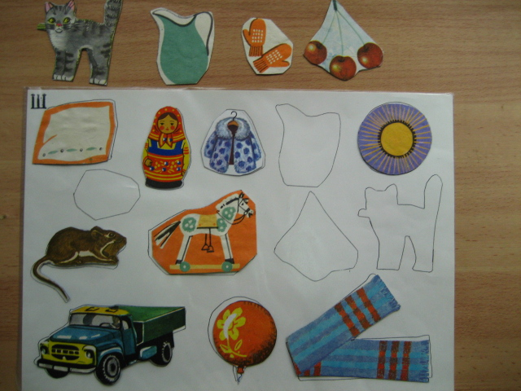

Развивающая игра: Чудесный ковер « Времена года».

Цели: - развитие воображения и логического мышления;
- развитие мелкой моторики;
- развитие связной речи и обогащение словаря;
- формирование лексико-грамматических категорий.
Способ изготовления:
На ковре пришиты кнопки, пуговицы, крючки, липучки, веревочки и к ним прикреплены предметы, которые можно открепить, поменять и изменить время года на чудесном ковре.
Виды деятельности:
Ребенок учится застегивать пуговицы, завязывать узелки, застегивать молнию, зацеплять крючки. При этом развивается воображение, логическое мышление и речь.
Привлекательность чудесного коврика в том, что все предметы можно открепить и поменять на другие, а от этого меняется пейзаж и это пособие можно использовать при знакомстве с темой «Времена года», при составлении предложений с предлогами, при составлении рассказов по теме «Времена года». С помощью этого ковра можно совершать с детьми увлекательные путешествия по временам года.

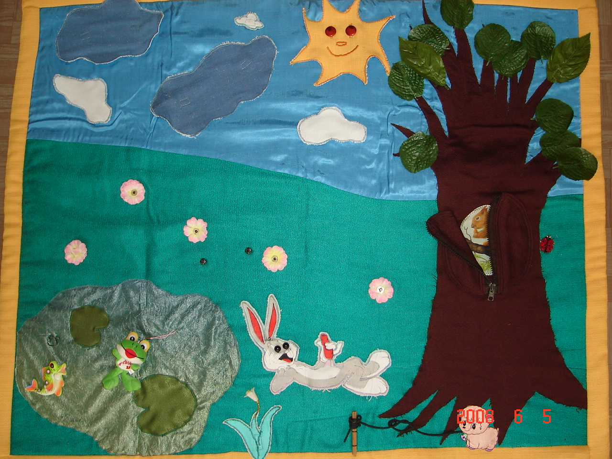

Развивающая игра «Веселый зонтик»

Цели: - развитие мелкой моторики и координации движения рук;
- развитие тактильной чувствительности.
- формирование бытовых навыков.
Способ изготовления: на детский зонтик пришиваются ленточки с катушками, с карандашами и кольцами, молнии, шнуровки, бантики, бусинки на веревочке.
Виды деятельности: для того, чтобы зонтик открылся ребёнку необходимо сделать что-нибудь весёлое: показать зарядку весёлого язычка, правильно произнести чистоговорку, рассказать стихотворение, а затем, когда зонтик откроется, ребёнок должен выполнить определённое задание: завязать бантик, заплести косичку, застегнуть молнию, накрутить ленточку на катушку или карандаш, завязать шнурки, застегнуть молнию.
Необычный, весёлый зонтик привлекает и притягивает внимание детей. Дети с большим удовольствием укрепляют свои пальчики, учатся координировать движения рук и приобретают необходимые бытовые навыки.

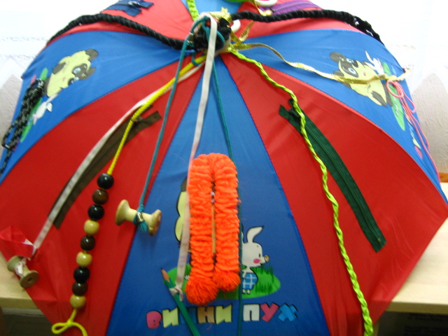

Методическое обеспечение

- Новоторцева Н. В. Обучение письму в детском саду / Н. В. Новоторцева – Ярославль:
ООО «Академия развития», 2012 (Педагогам ДОУ).
- Светлова И. Е. Развиваем мелкую моторику и координацию движений рук. - М.: Эксмо-
Пресс, 2001. 71 с1.
- Безруких М. М. Обучение первоначальному письму: Система Д. Б. Эльконина / М. М.
Безруких. - М.: Просвещение, 2002.
4. Ботвинников А. Д. Научные основы формирования графических знаний, умений и
навыков школьников/А. Д. Ботвинников, Б. Ф. Ломов. - М.: Просвещение, 1979.
- Гурьянов Е. В. Психология обучения письму: Формирование графических навыков
письма. – М., 1959.
6. Иншакова О. Б. Развитие и коррекция графо-моторных навыков у детей 5-7 лет: Пособие
для логопеда: В 2-х ч. Ч. 1: Формирование зрительно-предметного гнозиса и зрительно-
моторной координации. – М.: Владос.

